16. 4. 2020
MAT Črta, točka
- Katere vrste črt poznaš?
- Nariši jih v zvezek in zraven napiši, kako se to črto poimenuje. Pomagaš si lahko s spodnjo fotografijo.

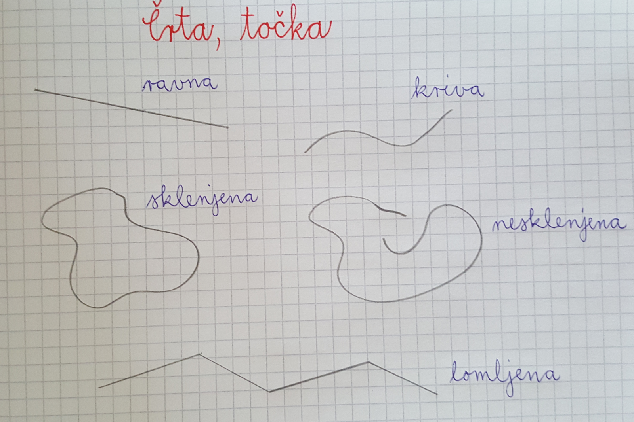

- Preriši v zvezek s fotografije.
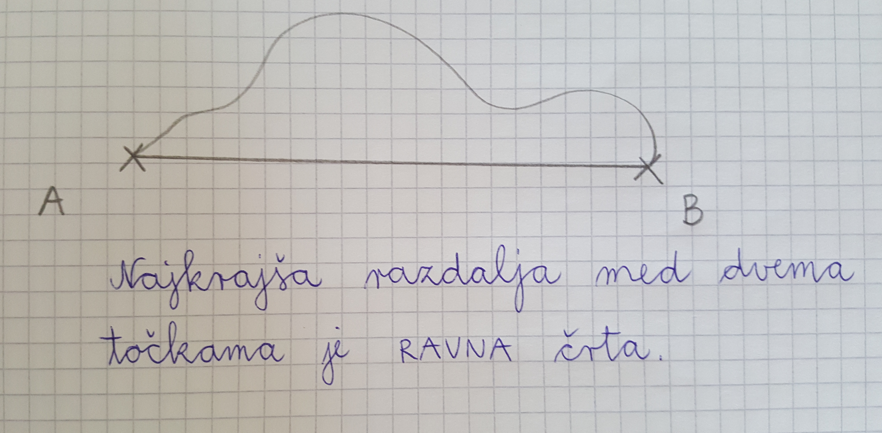

- Reši v delovnem zvezku naloge na straneh 10, 11, 12.
SLJ Pravljica Vžigalnik
- Vadi branje: staršem bom na elektronski naslov poslala pravljico Vžigalnik. Preberi jo kolikor želiš. Lahko samo nekaj strani, lahko pa celo.

ŠPO Vaje s kolebnico
- Ogrej se s tekom.
- Izvedi gimnastične vaje.
- Vadi poskoke s kolebnico ali vrvjo.

